Министерство образования и науки Российской Федерации

ФГБОУ ВПО «Саратовская государственная юридическая академия»
Институт юстиции

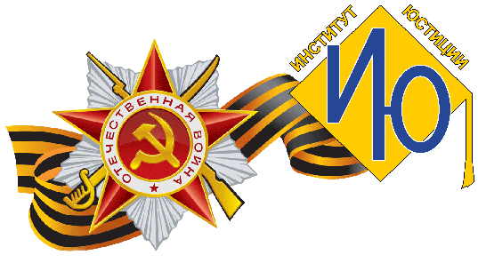
«Я помню, я горжусь…»

Положение

о проведении

Конкурса на лучшее эссе

среди школьников
«ПРАВО НА МИР»,
посвященного 70-летию Победы в Великой Отечественной войне (1941 - 1945 гг.)
2 апреля 2015 г. – 25 апреля 2015 г.

Уважаемые школьники!
Приглашаем Вас принять участие в конкурсе

«Право на мир»
со 2 апреля по 25 апреля 2015 г.

1. Участники конкурса
1.1. К участию в конкурсе приглашаются учащиеся 10-х и 11-х классов средних общеобразовательных учреждений и студентов средних профессиональных учреждений.

2. Условия, порядок и сроки проведения конкурса
2.1. Конкурс проводится в заочной форме (включает написание работ и их рассмотрение экспертной комиссией).
2.2. К участию в конкурсе принимаются работы, написанные в жанре эссе, посвященные раскрытию предложенной темы.
2.3. Для участия в конкурсе необходимо в срок до 20 апреля 2015 года (включительно) выслать на электронный адрес Оргкомитета ssla_iju_konckurs_rabot@mail.ru заявку и эссе, оформленные в соответствии с приложением 1 и 2.
3. Жюри конкурса
3.1. В состав жюри входят директор Института юстиции, председатель Совета молодых юристов Саратовского отделения молодежного движения Ассоциации юристов России, заместитель директора по профориентационной работе Института юстиции, председатель и представители профориентационного сектора Института юстиции.

4. Подведение итогов конкурса
4.1. Результаты конкурса подводятся с 20 апреля по 25 апреля 2015 года, и оглашаются в срок до 1 мая 2015 года.
4.2. Всем участникам будут высланы сертификаты.
4.3. Победители награждаются дипломами и памятными подарками.

Оргкомитет конкурса: 410056, г. Саратов, ул. Чернышевского, 104 , учебный корпус №1, каб. 120.
Тел./факс: 8(845-2) 29-90-14.
E-mail: ssla_iju_konckurs_rabot@mail.ru, profrabiu@sgap.ru
Контактное лицо: Мичурина Елена Александровна - заместитель директора Института юстиции по профориентационной работе.
Приложение № 1
На конференцию принимаются тезисы объемом до 3 страниц (формат А4, шрифт – Times New Roman, размер – 14, межстрочный интервал – 1,5)
В работе необходимо указать Ф.И.О. автора, класс, место учебы, контактный телефон участника конкурса.
Образец
Петров Петр Егорович,
ученик 11 «А» класса
МОУ «Лицей №30» г. Саратова

«РАДИ ЖИЗНИ НА ЗЕМЛЕ

(О ВЕЛИКОЙ ОТЕЧЕСТВЕННОЙ ВОЙНЕ)»
Текст эссе …
Приложение № 2
Заявка
на участие в конкурсе на лучшую научную работу среди школьников «Право на мир»

Фамилия
Имя
Отчество
Класс обучения
Название работы
Полное наименование учебного заведения
Контактный телефон участника (сотовый)
Адрес электронной почты
Почтовый адрес (для отправки сертификата)
Научный консультант

